Кировское областное государственное образовательное автономное

учреждение дополнительного профессионального образования

«Институт развития образования Кировской области»

Муниципальное бюджетное общеобразовательное учреждение

Гимназия №46 города Кирова

**Семейная гостиная**

**«Классная флотилия»**

*Подготовила: учитель начальных классов*

*высшей категории*

*МБОУ Гимназия №46 города*

*Давлятшина Людмила Анатольевна*

г. Киров 2024

**Актуальность**

Семья – главный аспект в жизни человека. Особое значение имеет семья в жизни ребёнка, в его становлении и поведении. Семья объединяет детей, родителей, родственников кровными узами. В семье формируются все личные качества.

К сожалению не все родители осознают своё предназначение, не обладают достаточными знаниями и навыками эффективного взаимодействия с детьми. Семья в наше время становится нестабильной, конфликтной, разрушается культура семьи. Задача педагогов-помочь родителям решить ряд задач по семейному воспитанию.

Задачи семьи в отношении детей:

* создать максимальные условия для роста и развития ребенка;
* стать социально-экономической и психологической защитой ребенка;
* передать опыт создания и сохранения семьи, воспитания в ней детей и отношения к старшим;
* научить детей полезным прикладным навыкам и умениям, направленным на сомообслуживание и помощь близким;
* воспитать чувство собственного достоинства, ценности собственного «я».

В соответствии с Указом Президента Российской Федерации от 22.11.2023 №875 в целях популяризации госполитики в сфере защиты семьи, сохранения традиционных семейных ценностей 2024 год в Российской федерации объявлен Годом семьи.

Идеи для сплочения семьи:

* совместные праздники;
* совместные занятия и игры:
* чтение книг перед сном;
* просмотр фильмов и их обсуждение;
* совместный досуг и отдых;
* совместные походы, прогулки;
* обсуждение дня и планов;
* совместные завтраки и ужины.

Одной из форм работы педагога с родителями являются семейные гостиные. Семейная гостиная проводится с целью сплочения родителей и детей. Тем самым оптимизируются детско-родительские отношения, помогают по-новому раскрыть внутренний мир детей, улучшить эмоциональный контакт между родителями и детьми, дает возможность **учитывать актуальные потребности семей и способствует формированию активной жизненной позиции участников процесса, их сплочению, передаче опыта в воспитании детей.**

Целью данной формы работы: добиться высокого уровня взаимодействия школы и семьи путем активного участия родителей в педагогическом процессе. «Семейные гостиные» способствуют формированию у родителей потребности в частом общении с детьми, повышению педагогических знаний у родителей.

Семейная гостиная решает 3 важные функции:

1.  Познавательная функция. Получение знаний становится инициативой

самого человека, упор делается на самообразование.

2.  Коммуникативная функция — это общение. Доброжелательная среда формирует добровольные, открытые   взаимоотношения.

3.  Преобразовательная функция — это творческий подход в решении проблемы.

Семейные гостиные могут быть разными по содержанию:

* познавательными;
* литературными;
* театральным;
* музыкальными и другими.

Отличительная особенность родительских гостиных:

* активное вовлечение семьи в воспитательно-образовательный процесс класса;
* подготовка каждой семьи к встрече;
* представление родителями опыта семейного воспитания;
* согласование единых принципов в воспитании между педагогами и родителями.

Семейная гостиная решает важные функции, которые можно трактовать по «Ценностям трех П» (познание, приобщение, преобразование).

1. Познавательная функция. Получение знаний становится инициативой

самого человека, упор делается на самообразование.

2. Приобщающая функция. Доброжелательная среда формирует добровольные, открытые взаимоотношения. Участники, в процессе коммуникации приобщаются к опыту друг- друга.

3. Преобразовательная функция — это творческий подход в решении проблемы.

Семейная гостиная – современная форма взаимодействия участников образовательного процесса, большей частью способная заменить привычные нам, родительские собрания. психолого-педагогические задачи здесь решаются в форме свободного общения семей воспитанников, самих воспитанников и педагогов. Общение участников в такой форме превращается в совместный увлекательный поиск ответов на вопросы, возникающие из собственных интересов. Еще одно, важное преимущество родительской гостиной перед собранием, заключается в том, что ребенок, на ровне с другими участниками, занят интересной, развивающей деятельностью, у родителей нет необходимости «пристраивать» его на время обсуждения «взрослых» вопросов.

Структура семейной гостиной может включает в себя:

l. Приветствие, вступление (знакомство ее участников, объявление темы).

2. Совместную игру.

3. Обмен опытом.

4. Совместную практическую деятельность детей и взрослых.

5. Ритуал расставания.

Во время проведения гостиных дети и родители вместе играют, выполняют упражнения, а итогом становится совместная детско-родительская творческая деятельность – создание индивидуальных или коллективных работ по теме гостиной.

**Семейная гостиная на тему «Классная флотилия»**

**Целью этого события является создания семейного корабля, который идёт по своему направлению с собственными миссиями и целями. Корабль символизирует единство и сотрудничество детей и взрослых. Сравнение семейной жизни с кораблём не случайно. Семейные отношения, как океан: то солнце и штиль, то дождь и шторм.**

**В процессе подготовки к «Команде семейного флота» каждая семья может выбрать различные материалы для создания своего корабля. Это может быть бумага, пластилин, картон и т.д.**

В один из дней в классе происходит особое семейное представление кораблей. Все семьи собираются вместе и рассказывают о значимости и смысле, заложенном в свой корабль. Родители и дети имеют возможность поделиться своими историями и вдохновить других участников.

Это событие способствует семейному взаимодействию между родителями и детьми. Оно позволяет каждой семье проявить свою творческую сторону и выразить свои идеи через создание корабля. В результате каждый созданный корабль становится не только творческим произведением, но и символом семейного сотрудничества и взаимопонимания.

**Ход мероприятия:**

1. Приветствие.

2. Презентация семейных кораблей.

3. Рефлексия. Песня в исполнении учеников класса «Мы вместе».

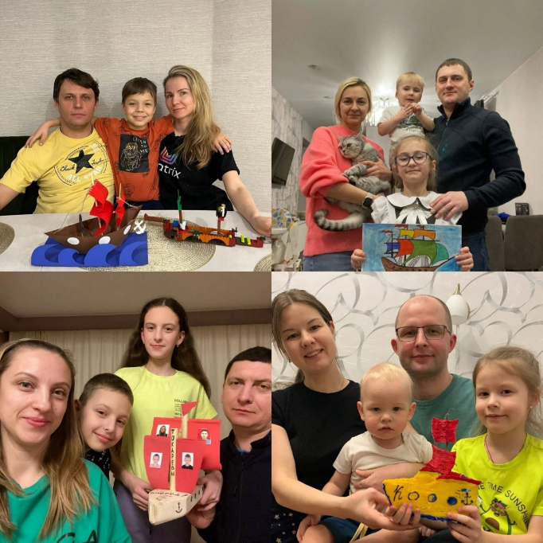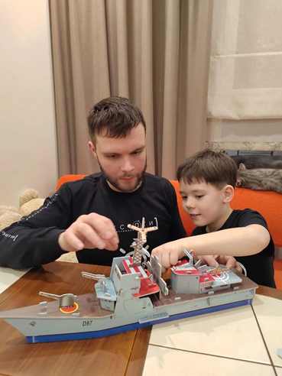

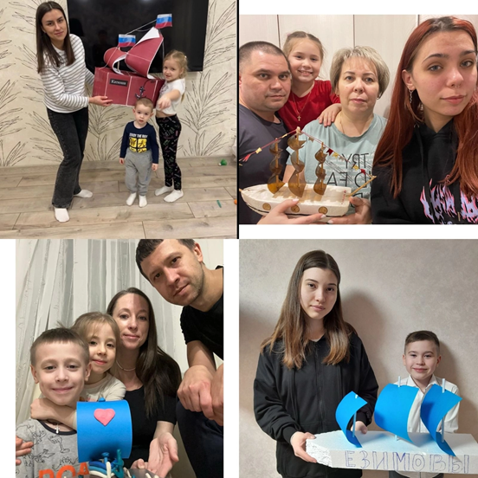

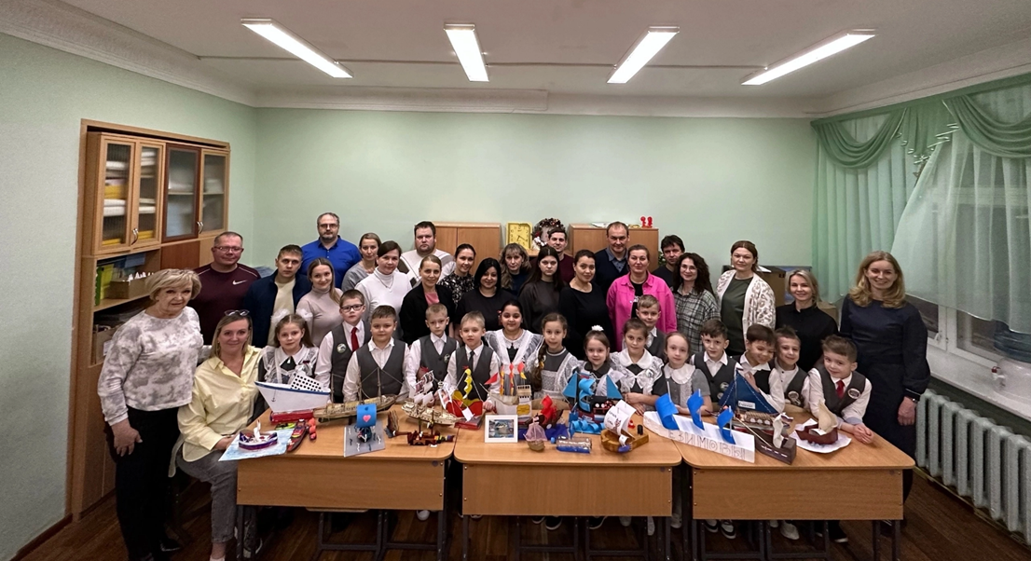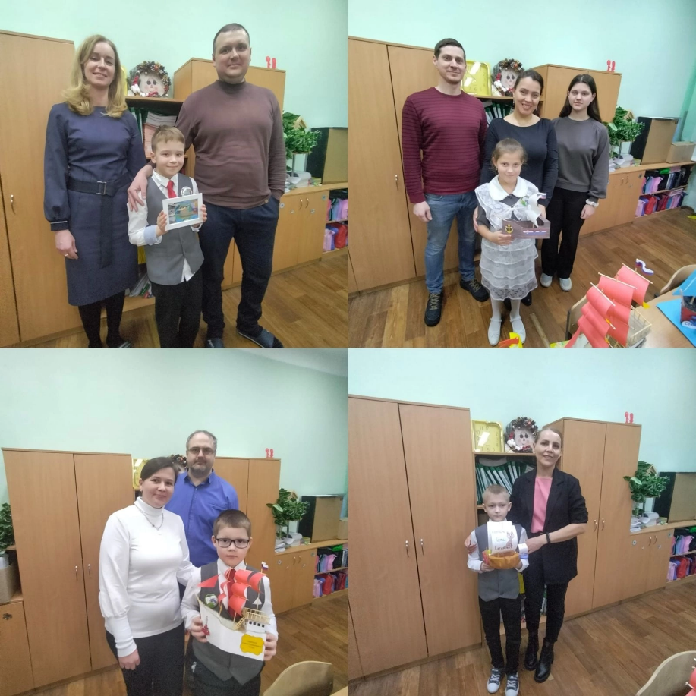

БИБЛИОГРАФИЧЕСКИЙ СПИСОК

1. Акутина,С.П. Методы поддержки воспитательной семейной системы: педагогический дискурс/ С.П. Акутина // Наука 21 века: вопросы, гипотезы, ответы.- 2014. - № 2. - С.16-21

2.Безнощенко, Е. А. Семья как социальная ценность: философский анализ: дис. … канд. философ. наук: 13.00.01/Е.А.Безнощенко. – Москва, 2010. – 170 л.

3.Биктагирова Г.Ф. Семейная педагогика: Краткий конспект лекций / Г.Ф. Биктагирова. – Казань, 2014. -29 с

4. Васильева С. В. Формирование семейных ценностей у детей среднего школьного возраста средствами образовательной деятельности:Методическое пособие/С.В. Васильева — СП б.: ВВМ , 2015. — 128 с

5. Вединяпина, В.А. Воспитание у младших школьников любви к Родине, отчему дому, семье, родителям/ В.А. Вединяпина, В.В. Горшкова// Начальная школа. - 2011. - №2. – 55 с.

6. Воспитание как антропологический феномен: учеб.пособие; под ред. Н.В. Микляевой.- Москва: Форум, 2015. - 240 с.

7. Дементьева, И.Ф. Методологические принципы семейного воспитания в современном мире/ И.Ф. Дементьева// Социальная педагогика.- 2015.- №3.- С.12-16.

8. Зайцева, И.А. Семья – ценностная основа социальной адаптации/ И.А. Зайцева// Начальная школа. – 2014. - №1 – С. 29-34.

9. Карлсон, А. Естественная семья в неестественном мире/ А. Карлсон// Вестник Московского университета. Сер.12. Полит. науки. – 2013. - №6. - С. 3-12.

10. Метлякова Л.А. Инновационные технологии поддержки семейного воспитания: учеб. – метод.пособие / Метлякова Л.А.; Перм.гос.гуманит.- пед.ун-т. – Пермь, 2013. – 330 с. – (Развитие воспитательного потенциала современной семьи) ISBN 978-5-85218-637-9

11. Холодкова О.Г. Становление ценностно-смысловой сферы личности младшего школьника: монография / О.Г. Холодкова. – Барнаул: АлтГПУ, 2015. – 167 с